Практическое занятие № 12
Вариант 10

Наименование практического занятия: Составление программ с матрицами в IDE PyCharm Community.

Цели: Закрепить усвоенные знания, понятия, алгоритмы, основные принципы составления программ; приобрести навыки работы с двумерными списками (матрицами) в IDE PyCharm Community.

Задача 1
Постановка задачи:

В матрице элементы третьей строки заменить элементами из одномерного динамического массива соответствующей размерности.
Требования:
- использовать списковые включения;
- предусмотреть вывод исходной и результирующей матрицы.

Текст программы:

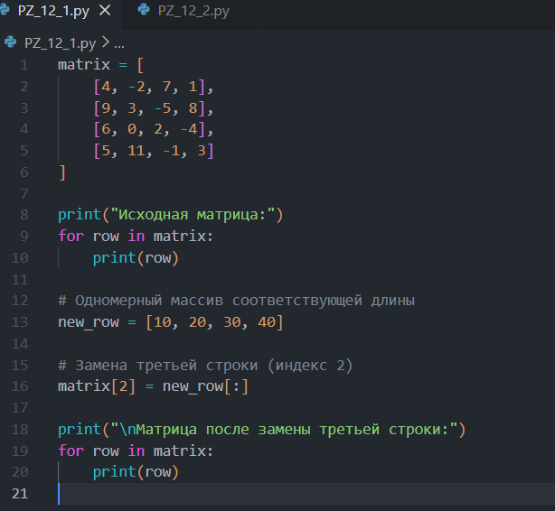

Протокол выполнения:
Исходная матрица:
[4, -2, 7, 1]
[9, 3, -5, 8]
[6, 0, 2, -4]
[5, 11, -1, 3]

Матрица после замены третьей строки:
[4, -2, 7, 1]
[9, 3, -5, 8]
[10, 20, 30, 40]
[5, 11, -1, 3]

Задача 2
Постановка задачи:

В матрице найти среднее арифметическое положительных элементов.
Требования:
- использовать списковые включения;
- предусмотреть вывод исходной матрицы и результата.

Текст программы:

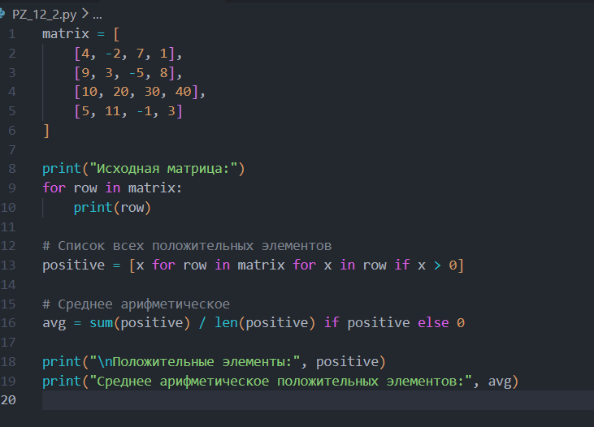

Протокол выполнения:
Положительные элементы матрицы:
[4, 7, 1, 9, 3, 8, 10, 20, 30, 40, 5, 11, 3]
Количество: 13
Сумма: 151
Среднее арифметическое: 151 / 13 = 11.615…

Вывод:
В ходе выполнения практического занятия были разработаны две программы, использующие операции с матрицами на основе двумерных списков. Были выполнены замена строки матрицы значениями одномерного массива, а также вычисление среднего арифметического положительных элементов. Код протестирован, результаты корректно выведены. Готовые программные коды могут быть размещены на GitHub.

